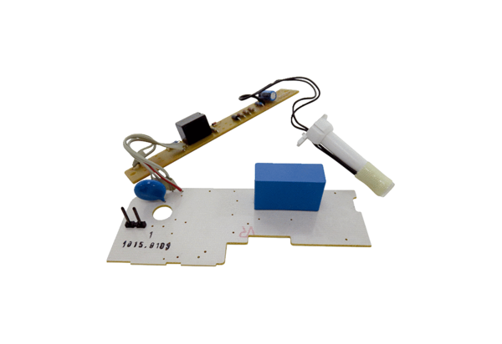Ploča PL ER 100 FAsortiman: B
Broj artikla: E101.1015.9104Proizvođač: MAICO

